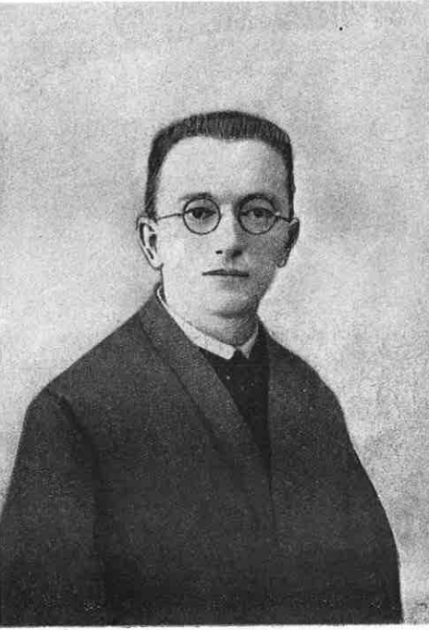

Riv. Congr. fasc. 52, P. Mondino Michele, pag. 305-308